SLOVENSKI JEZIK SKOZI ČAS

Pri pouku književnosti smo govorili o prvih zapisih v slovenščini – o Brižinskih spomenikih, nato o reformaciji, ki je bila za Slovence zelo pomembna, saj smo dobili prvi slovenski knjigi, slovnico, prevod Svetega pisma … Reformatorji so postavili temelje slovenskemu knjižnemu jeziku, v katerem so kasneje pisali največje mojstrovine.
PISAVA, v kateri so pisali, pa se je skozi čas spreminjala.
- Pisava Brižinskih spomenikov iz 10. stoletja je bila KAROLINŠKA MINUSKULA.

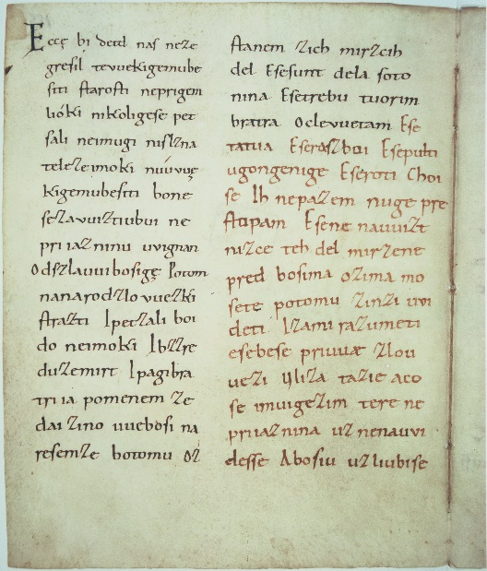

- Prvi slovenski knjigi – Abecednik in Katekizem (1550) Primoža Trubarja sta bili napisani v GOTICI. Gotica, z drugim imenom nemška minuskula, je različica latinice, ki je nastala pod vplivom gotike.

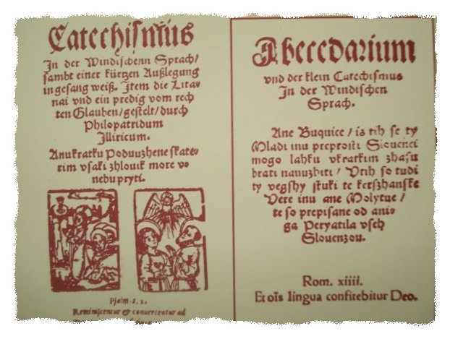
- Primož Trubar se je kasneje odločil za drugo pisavo – za HUMANISTIČNO PISAVO (HUMANISTIČNO LATINICO), v kateri sta bila Abecednik in Katekizem ponatisnjena leta 1555.

- Humanistično pisavo sta kasneje priredila Sebastjan Krelj in Adam Bohorič. Prevladala je BOHORIČICA. V njej je Bohorič napisal prvo slovensko slovnico Zimske urice (1584). Bohoričica je bila v rabi od sredine 16. do 19. stoletja.

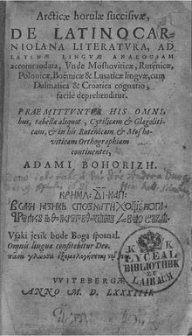

velika  črka | PRIMERJAVA BOHORIČICE Z DANAŠNJO PISAVO  mala  črka | izgovorjava
Z | z | c
ZH | zh | č
S | ſ | s
SH | ſh | š
S | s | z
SH | sh | ž

- V 30. letih 19. stoletja je nastala t. i. slovenska ABECEDNA VOJNA (ČRKARSKA PRAVDA), v kateri so se pojavila trenja med zagovorniki METELČICE (Fran Metelko, Jernej Kopitar) in med njenimi nasprotniki (France Prešeren, Matija Čop). Zagovorniki so menili, naj vsakemu glasu pripada ena črka. Pri enakem stališču je vztrajal tudi Peter Dajnko in si prizadeval, da bi knjižni jezik v celoti izhajal iz enega od narečij, iz t. i. vzhodnoštajerskega narečja. Po Dajnku se je imenovala pisava DAJNČICA.

- Črkarska pravda se je končala tako, da je bila metelčica zakonsko prepovedana. Ohranila se je bohoričica.

- Bohoričico pa je na koncu zamenjala pisava GAJICA. Dobila je ime po hrvaškem jezikoslovcu Ljudevitu Gaju, ki je češko latinico preoblikoval tako, da je bila primerna za zapisovanje hrvaškega jezika. V gajici, ki se je pojavila v sredini 19. stoletja, pišemo še danes. 😊

- Odpri delovni zvezek na strani 10 in skušaj na glas prebrati vseh 5 odlomkov.

- Reši 2. nalogo na strani 11, 3. in 4. nalogo na strani 12 in 5. na strani 13.

REŠITVE bodo objavljene v naslednji šolski uri.

